附件1
1.环哈工大创新创业生态圈：
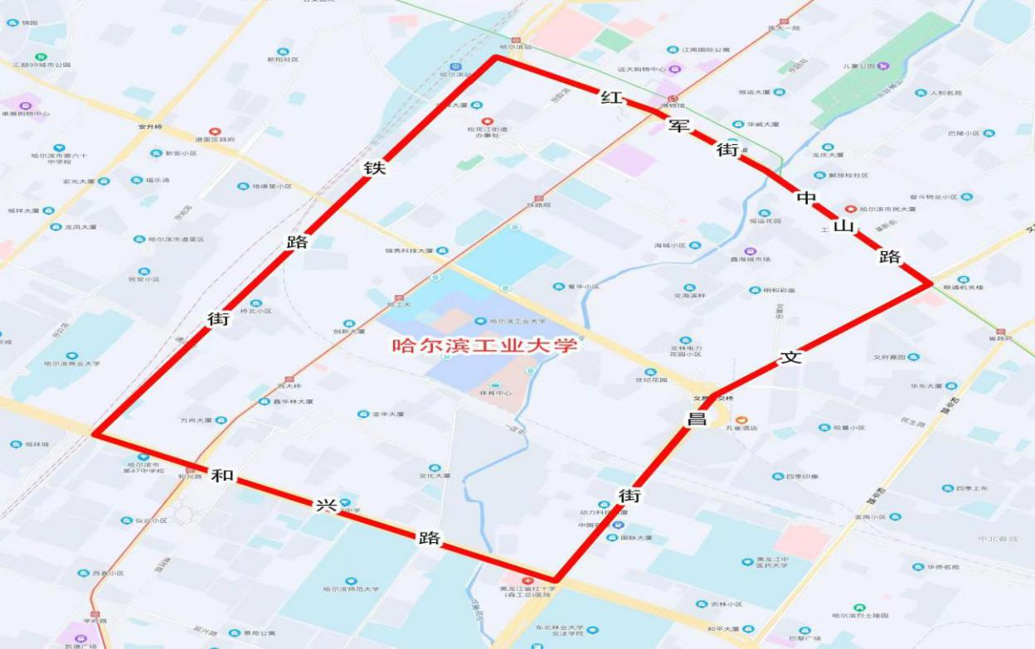
2.环哈工程创新创业生态圈：
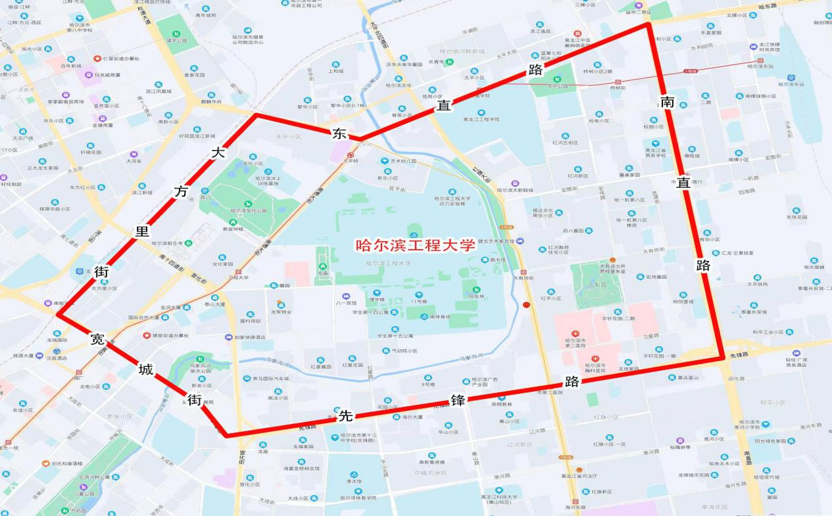

3.环黑龙江科技大学创新创业生态圈：
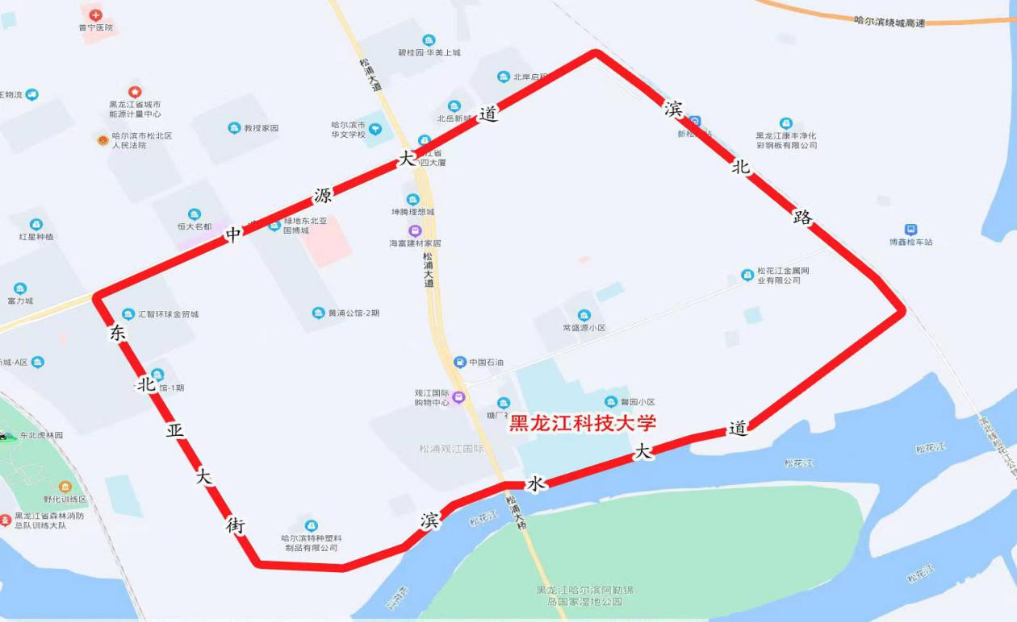
4.环哈兽研创新创业生态圈：
